Một hệ thống quản lý Thư viện (Libman) của 1 trường Đại học cho phép quản lý các loại tài liệu thông thường (saasch, giáo trình, tạp chí). Hệ thống cho phép người quản lý, nhân viên thư viện và bạn đọc thực hiện 1 số chức năng khác nhau.
Đối với nhân viên thư viện, sau khi đăng nhập qua mạng nội bộ có thể thực hiện 1 số chức năng sau đây:
Cập nhật tài liệu (thêm, xóa, thay đổi), cập nhật thông tin bạn đọc (thêm, xóa, thay đổi), tìm kiếm, kiểm tra tình hình bạn đọc, kiểm tra đăng ký mượn, cho mượn tài liệu.

Để được mượn tài liệu, bạn đọc trình thẻ sinh viên và phiếu đã điền đầy đủ thông tin tài liệu (tên, tác giả, năm, ..) hay qua thông tin đăng ký mượn đã có trên mạng, nhân viên sẽ lấy tài liệu trong kho cùng cập nhật thông tin này để lưu thông tin mượn của bạn đọc vào hệ thống LibMan.

Bạn đọc bao gồm nhân vien nhà trường, sinh viên các hệ (chính quy, không chính quy) và các bậc học (đại học, thạc sỹ, tiến sỹ), có thể mượn qua truy cập hệ thống trên internet. Ddể truy cập được, bạn đọc phải là sinh viên, nhân viên của trường. Hệ thống Libman sẽ kiểm tra đăng nhập và thông tin đăng ký của bạn đọc qua thông tin sinh viên dựa trên mã sinh viên, Sau khi xong, bạn có thể đăng ký mược, tìm kiếm, các tác vụ khác.

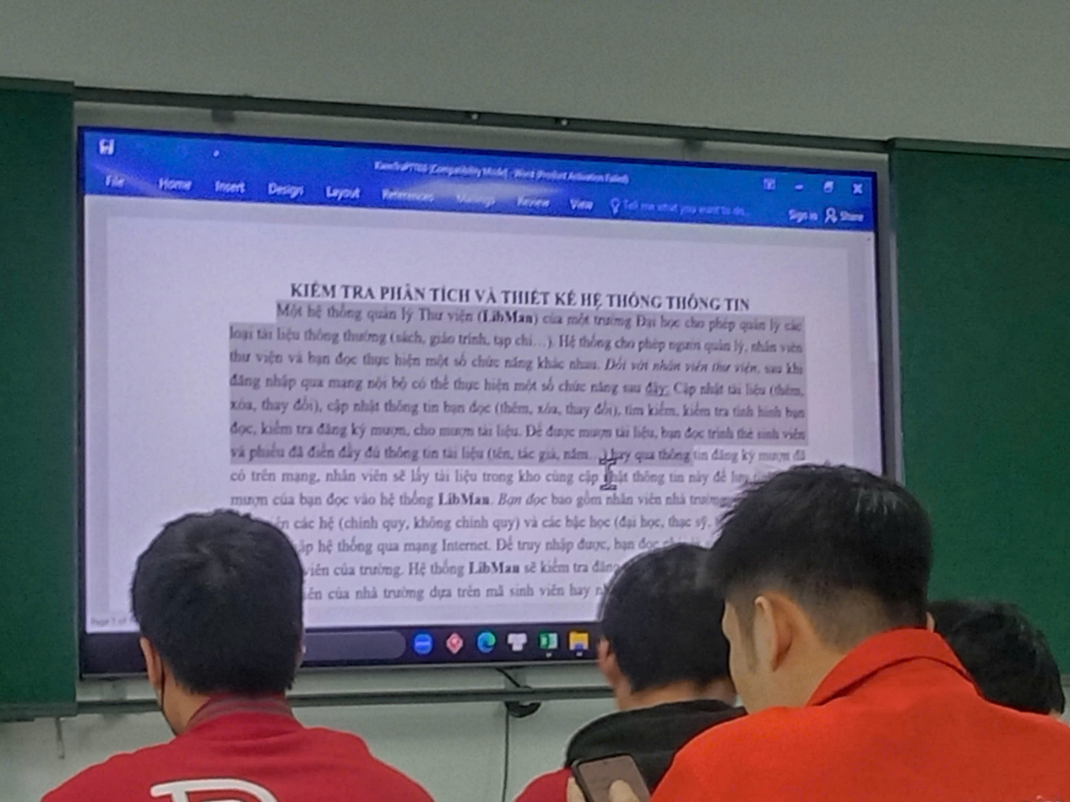
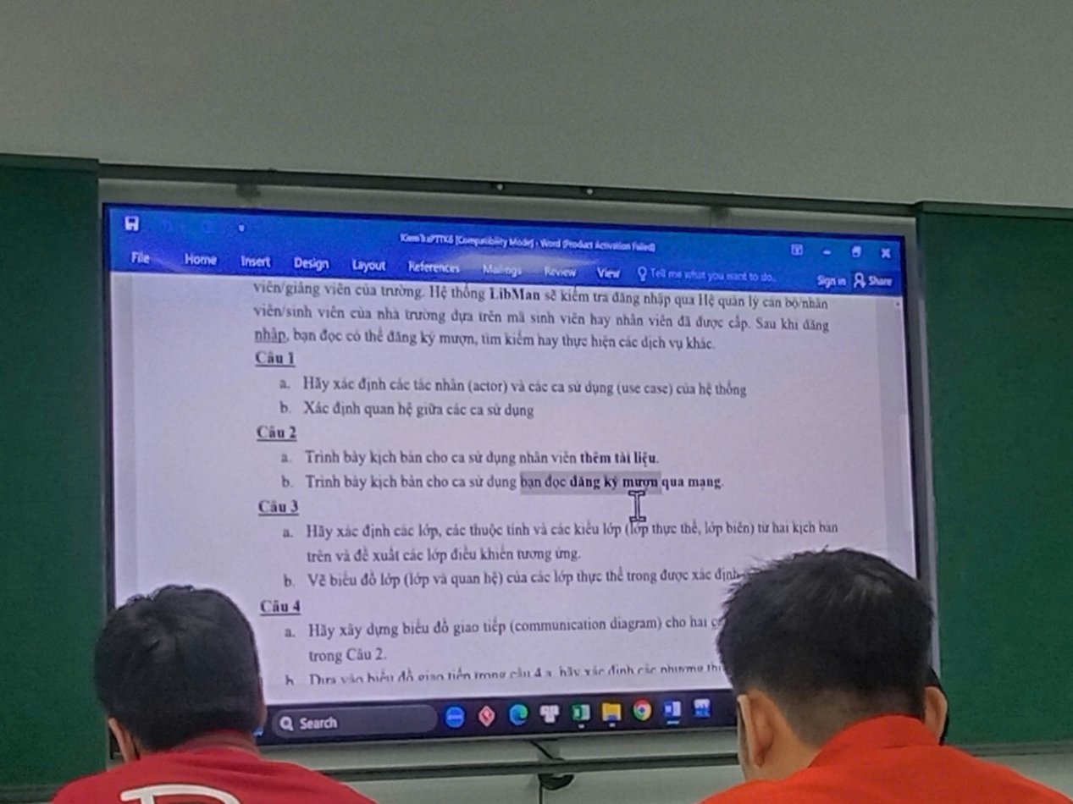

Câu 1:
- Các tác nhân : Bạn đọc (sv,thạc sỹ, ..), Quản lý.
Các usecase sử dụng:
Usecase chung:
Đăng nhập,
Tìm kiếm tài liệu.
Usecase Nhân viên thư viện:
Quản lý tài liệu;
Quản lý bạn đọc
Kiểm tra tình hình bạn đọc
Kiểm tra đăng ký mượn
Cho mượn tài liệu
Use case bạn đọc:
Đăng ký mượn,
Tìm kiếm , các tác vụ khác
- Quan hệ giữ acasc usecase.
Vẽ usecase ra
Tất cả các usecase đều cần đăng nhập trước. <<include>>
Cho mượn tài liệu <<include>> Kiểm tra tình hình bạn đọc + Kiểm tra đăng ký mượn: trước khi cho mượn pahri check xem có đủ điều kiện mượn không.

Quản lý tài liệu <<extend>>: Thêm tài liệu + Sửa + xóa

<<associate>>: Actor đến các usecase.

Câu 2:
Kịch bản cho module nhân viên thêm tài liệu
Kịch bản module bạn đọc đăng ký qua mạng

- Tên usecase:
- Tác nhân:
- Tiền điềi kiện: Nhân viên đã đăng nhập
- Hậu điều kiện: Thông thin và tài liệu mới đ ctheem thành công

Bước | Hành động của Nhân viên (Actor) | Phản hồi của Hệ thống (System Response)
1 | Đăng nhập và chọn menu "Quản lý tài liệu". | Hiển thị danh sách tài liệu hiện có và các nút chức năng.
2 | Nhấn nút "Thêm mới". | Hiển thị Form nhập liệu trống (Tên, Tác giả, Năm, Loại, Số lượng...).
3 | Nhập đầy đủ thông tin tài liệu. | (Hệ thống chờ nhận dữ liệu).
4 | Nhấn nút "Lưu". | Kiểm tra tính hợp lệ (Validate) của dữ liệu.
5 |  | Nếu lỗi: Hiển thị thông báo lỗi ngay tại trường thông tin sai (VD: "Năm xuất bản phải là số").
6 |  | Nếu đúng:  1. Lưu thông tin vào CSDL.  2. Tự động sinh Mã tài liệu.  3. Hiển thị thông báo "Thêm thành công".  4. Cập nhật dòng mới nhất vào danh sách tài liệu trên màn hình.

Bước | Hành động của Bạn đọc (Actor) | Phản hồi của Hệ thống (System Response)
1 | Chọn chức năng "Tìm kiếm", nhập từ khóa và chọn xem chi tiết một cuốn sách/giáo trình mong muốn. | Hiển thị thông tin chi tiết tài liệu (Tên, Tác giả, Vị trí...).  Hiển thị trạng thái: "Có thể mượn" (nếu còn sách trong kho).
2 | Nhấn nút "Đăng ký mượn" trên giao diện chi tiết sách. | Hệ thống thực hiện kiểm tra ngầm (Validation):  1. Kiểm tra bạn đọc có đang bị khóa thẻ không?  2. Kiểm tra số lượng sách đang mượn có vượt quá quy định không?  3. Kiểm tra sách này còn thực sự trong kho không?
3 | (Người dùng chờ xử lý) | Nếu không đủ điều kiện: Hiển thị thông báo lỗi cụ thể (VD: "Bạn đã mượn tối đa 5 cuốn, vui lòng trả sách cũ trước").  Nếu đủ điều kiện: Hiển thị hộp thoại (Popup) xác nhận: "Bạn có chắc chắn muốn đăng ký mượn tài liệu này?" kèm theo Ngày hết hạn đăng ký (thời hạn phải đến lấy sách).
4 | Nhấn nút "Xác nhận". | 1. Lưu thông tin đăng ký vào CSDL (Tạo phiếu yêu cầu mượn).  2. Trừ tạm thời số lượng sách khả dụng trong kho (giữ chỗ).  3. Hiển thị thông báo: "Đăng ký thành công!".
5 |  | Hiển thị "Phiếu xác nhận đăng ký" bao gồm:  - Mã đăng ký mượn (để đưa cho thủ thư).  - Hạn chót đến lấy (Ví dụ: Trong vòng 24h hoặc 48h).  - Thông báo nhắc nhở: "Vui lòng mang Thẻ SV/Thẻ NV đến quầy để nhận sách trước [Giờ, Ngày]".

Tình huống | Hành động/Điều kiện | Phản hồi của Hệ thống
A. Hết sách | Bạn đọc nhấn vào sách nhưng kho đã hết. | Nút "Đăng ký mượn" bị mờ (disable) hoặc chuyển thành trạng thái "Đăng ký chờ" (Waiting list - nếu hệ thống hỗ trợ xếp hàng).
B. Nợ quá hạn | Bạn đọc đang giữ sách quá hạn chưa trả. | Hệ thống từ chối đăng ký và hiện thông báo: "Bạn đang có sách quá hạn. Vui lòng trả sách để tiếp tục mượn mới."
C. Đã mượn cuốn này | Bạn đọc đăng ký mượn lại một cuốn sách đang giữ (trùng lặp). | Hệ thống cảnh báo: "Bạn đang mượn tài liệu này rồi, không thể đăng ký thêm."

Câu 3:
Ý a- Hãy xác định các lớp, thuộc tính và các biểu đồ lớp thực thể, lớp biên từ 2 kịch bản trên và đề xuất các lớp điều khiển tương ứng.
Ý b - Vẽ biểu đồ lớp (lớp và quan hệ) của các lớp thực thể trong được xác định ở câu a.

Chào bạn, đây là lời giải chi tiết cho Câu 3 dựa trên phương pháp phân tích thiết kế hướng đối tượng (OOAD) theo mô hình BCE (Boundary - Control - Entity).
Ý a: Xác định các lớp (Classes), thuộc tính và đề xuất lớp điều khiển
Dựa vào 2 kịch bản đã phân tích (Nhân viên thêm tài liệu & Bạn đọc đăng ký mượn), ta xác định được các lớp như sau:
1. Lớp Thực thể (Entity Classes)
Đây là các lớp lưu trữ dữ liệu lâu dài của hệ thống.
Tên lớp | Thuộc tính (Attributes) | Ghi chú nguồn gốc
TaiLieu (Tài liệu) | - MaTaiLieu (string)  - TenTaiLieu (string)  - TacGia (string)  - NamXB (int)  - NhaXB (string)  - TheLoai (string)  - SoLuong (int)  - ViTri (string) | Từ kịch bản "Thêm tài liệu", cần lưu các thông tin này vào kho.
BanDoc (Bạn đọc) | - MaBanDoc (string)  - HoTen (string)  - NgaySinh (date)  - Email (string)  - MatKhau (string)  - LoaiBanDoc (string) | Từ kịch bản đăng ký mượn, hệ thống cần thông tin người mượn để kiểm tra.
PhieuMuon (Phiếu mượn/Đăng ký) | - MaPhieu (string)  - NgayDangKy (datetime)  - HanLaySach (datetime)  - TrangThai (enum: DangKy, DaMuon, DaTra) | Sinh ra từ kịch bản "Bạn đọc đăng ký mượn". Lưu vết giao dịch.
ChiTietPhieuMuon (Dòng chi tiết) | - MaPhieu (string)  - MaTaiLieu (string)  - NgayTraDuKien (date) | Cần thiết vì 1 phiếu mượn có thể mượn nhiều sách (hoặc để liên kết N-N giữa Phiếu và Sách).
Mở rộng: Để xử lý chi tiết "Sinh viên các hệ/bậc", ta có thể thêm lớp con kế thừa từ BanDoc (sẽ vẽ ở câu b).
2. Lớp Biên (Boundary Classes)
Đây là các lớp giao diện tương tác với người dùng.
Tên lớp | Mô tả | Kịch bản tương ứng
FormThemTaiLieu | Giao diện để nhân viên nhập thông tin sách mới. | Kịch bản Nhân viên thêm tài liệu.
ManHinhTimKiem | Giao diện hiển thị danh sách và chi tiết sách. | Kịch bản Bạn đọc tìm kiếm.
FormDangKyMuon | Giao diện (Popup/Trang) xác nhận đăng ký mượn. | Kịch bản Bạn đọc đăng ký mượn.
TrangChuLibMan | Giao diện menu chính sau khi đăng nhập. | Cả 2 kịch bản.
3. Lớp Điều khiển (Control Classes)
Đây là các lớp xử lý logic nghiệp vụ, kết nối giữa Giao diện (Boundary) và Dữ liệu (Entity).
Tên lớp | Nhiệm vụ (Methods gợi ý)
TaiLieuController (Quản lý tài liệu) | - themTaiLieu(ThongTinTaiLieu): Kiểm tra dữ liệu nhập, gọi Entity TaiLieu để lưu.  - kiemTraTonKho(MaTL): Kiểm tra xem sách còn không.
MuonTraController (Quản lý mượn trả) | - dangKyMuon(MaBanDoc, MaTL): Kiểm tra điều kiện mượn của bạn đọc, tạo Phiếu mượn.  - kiemTraHanMuc(MaBanDoc): Kiểm tra xem bạn đọc có đang mượn quá số lượng hay nợ sách không.
Ý b: Vẽ biểu đồ lớp thực thể (Entity Class Diagram)
Dưới đây là mô tả và hình vẽ cho các lớp thực thể. Trong biểu đồ này, tôi sẽ thể hiện cả quan hệ thừa kế (Sinh viên/Nhân viên là con của Bạn đọc) như đề bài mô tả.
1. Các quan hệ trong biểu đồ:

Inheritance (Kế thừa): SinhVien và NhanVienTruong kế thừa từ BanDoc.

Association (Liên kết):

BanDoc có quan hệ 1-n với PhieuMuon (Một người có thể có nhiều phiếu đăng ký).

PhieuMuon có quan hệ 1-n với ChiTietPhieuMuon (Một phiếu có thể mượn nhiều cuốn).

TaiLieu có quan hệ 1-n với ChiTietPhieuMuon (Một đầu sách xuất hiện trong nhiều phiếu mượn khác nhau).

Giải thích biểu đồ:

BanDoc (Bạn đọc): Là lớp cha tổng quát.

SinhVien: Có thêm thuộc tính Hệ đào tạo (Chính quy, tại chức...), Bậc học (ĐH, Thạc sỹ...).

NhanVienTruong: Có thêm thuộc tính Phòng ban.

PhieuMuon: Đại diện cho một lần giao dịch (transaction). Một bạn đọc có thể tạo nhiều phiếu mượn theo thời gian.

ChiTietPhieuMuon: Đây là lớp trung gian (Association Class) giải quyết quan hệ Nhiều-Nhiều giữa Phiếu mượn và Tài liệu. Nó giúp hệ thống biết chính xác trong phiếu số 1 thì mượn cuốn sách nào và bao giờ phải trả cuốn đó.

TaiLieu: Chứa thông tin sách.

Bạn có thể vẽ lại biểu đồ này vào bài làm, nhớ sử dụng các ký hiệu chuẩn:

Mũi tên tam giác rỗng (<|--) cho quan hệ kế thừa.

Hình thoi (*--) hoặc đường thẳng đơn giản cho quan hệ liên kết/bao gồm.

